Об утверждении регламента электронной государственной услуги "Учет иностранных периодических печатных изданий, распространяемых на территории Атырауской области"
Утративший силу
Постановление областного акимата Атырауской области от 28 декабря 2012 года № 424. Зарегистрировано Департаментом юстиции Атырауской области 25 января 2013 года № 2683. Утратило силу - постановлением областного акимата Атырауской области от 21 июня 2013 года № 238
Сноска. Утратило силу - постановлением областного акимата Атырауской области от 21.06.2013 № 238.
В соответствии со статьей 9-1 Закона Республики Казахстан от 27 ноября 2000 года "Об административных процедурах" акимат Атырауской области ПОСТАНОВЛЯЕТ:
1. Утвердить прилагаемый регламент государственной услуги "Учет иностранных периодических печатных изданий, распространяемых на территории Атырауской области".
2. Контроль за исполнением настоящего постановления возложить на Мукан Ш.Ж. – заместителя акима области.
3. Настоящее постановление вступает в силу со дня государственной регистрации в органах юстиции и вводится в действие по истечении десяти календарных дней после дня его первого официального опубликования.
Аким области Б. Измухамбетов
Приложение к постановлению
акимата Атырауской области
от 28 января 2012 года № 424
Утвержден постановлением
акимата Атырауской области
от 28 января 2012 года № 424
Регламент электронной государственной услуги "Учет иностранных периодических печатных изданий, распространяемых на территории Атырауской области"
1. Общие положения
1.Электронная государственная услуга "Учет иностранных периодических печатных изданий, распространяемых на территории Атырауской области" (далее – услуга) оказывается государственным учреждением "Управление внутренней политики Атырауской области", на безальтернативной основе через центры обслуживания населения (далее – Центр), а также через веб-портал "электронного правительства" www.e.gov.kz (далее - ПЭП), при условии наличия у получателя государственной услуги электронной цифровой подписи (далее - ЭЦП).
В целях обеспечения доступности государственных услуг жителям отдаленных населенных пунктов допускается оказание государственных услуг через мобильные Центры.
2. Услуга оказывается на основании стандарта государственной услуги "Учет иностранных периодических печатных изданий, распространяемых на территории области города республиканского значения, столицы", утвержденного постановлением Правительства Республики Казахстан от 30 декабря 2009 года № 2315 "Об утверждении стандартов государственных услуг в области информации и архивного дела" (далее – Стандарт).
3. Степень автоматизации услуги: частично автоматизированная.
4. Вид оказания услуги: транзакционная.
5. Понятия и сокращения, используемые в настоящем Регламенте:
1) информационная система – система, предназначенная для хранения, обработки, поиска, распространения, передачи и предоставления информации с применением аппаратно-программного комплекса (далее – ИС);
2) бизнес-идентификационный номер – уникальный номер, формируемый для юридического лица (филиала и представительства) и индивидуального предпринимателя, осуществляющего деятельность в виде совместного предпринимательства (далее – БИН);
3) ЕНИС – Единая нотариальная информационная система;
4) индивидуальный идентификационный номер – уникальный номер, формируемый для физического лица, в том числе индивидуального предпринимателя, осуществляющего деятельность в виде личного предпринимательства (далее - ИИН);
5) государственная база данных "Физические лица" – информационная система, предназначенная для автоматизированного сбора, хранения и обработки информации, создания Национального реестра индивидуальных идентификационных номеров с целью внедрения единой идентификации физических лиц в Республике Казахстан и предоставления о них актуальных и достоверных сведений органам государственного управления и прочим субъектам в рамках их полномочий и в соответствии с законодательством Республики Казахстан (далее – ГБД ФЛ);
6) государственная база данных "Юридические лица" - информационная система, предназначенная для автоматизированного сбора, хранения и обработки информации, создания Национального реестра бизнес-идентификационных номеров с целью внедрения единой идентификации юридических лиц в Республике Казахстан и предоставления о них актуальных и достоверных сведений органам государственного управления и прочим субъектам в рамках их полномочий и в соответствии с законодательством Республики Казахстан (далее – ГБД ЮЛ);
7) структурно–функциональные единицы (далее - СФЕ) - перечень структурных подразделений государственных органов, учреждений или иных организаций, информационные системы, которые участвуют в процессе оказания услуги;
8) пользователь – субъект, обращающийся к информационной системе за получением необходимых ему электронных информационных ресурсов и пользующийся ими;
9) транзакционная услуга – услуга по предоставлению пользователям электронных информационных ресурсов, требующая взаимного обмена информацией с применением электронной цифровой подписи;
10) потребитель – физическое и юридическое лицо, которому оказывается электронная государственная услуга;
11) информационная система центров обслуживания населения Республики Казахстан - информационная система, предназначенная для автоматизации процесса предоставления услуг населению (физическим и юридическим лицам) через центры обслуживания населения Республики Казахстан, а также соответствующими министерствами и ведомствами (далее – ИС ЦОН);
12) электронный документ – документ, в котором информация представлена в электронно-цифровой форме и удостоверена посредством ЭЦП;
13) электронные государственные услуги - государственные услуги, оказываемые в электронной форме с применением информационных технологий;
14) веб-портал "электронного правительства" – информационная система, представляющая собой единое окно доступа ко всей консолидированной правительственной информации, включая нормативную правовую базу, и к электронным государственным услугам (далее – ПЭП);
15) электронная цифровая подпись — набор электронных цифровых символов, созданный средствами электронной цифровой подписи и подтверждающий достоверность электронного документа, его принадлежность и неизменность содержания (далее – ЭЦП);
16) шлюз "электронного правительства" – информационная система, предназначенная для интеграции информационных систем "электронного правительства" в рамках реализации электронных услуг (далее – ШЭП);
17) РШЭП – региональный шлюз "электронного правительства".
2. Порядок деятельности услугодателя по оказанию электронной государственной услуги
6. Пошаговые действия и решения услугодателя через ПЭП (диаграмма № 1 функционального взаимодействия при оказании услуги) приведены в приложении 2 к настоящему Регламенту:
1) потребитель осуществляет регистрацию на ПЭП с помощью ИИН/БИН и пароля (осуществляется для незарегистрированных получателей на ПЭП);
2) процесс 1 – ввод потребителем ИИН/БИН и пароля (процесс авторизации) на ПЭП для получения услуги;
3) условие 1 – проверка на ПЭП подлинности данных о зарегистрированном потребителе через ИИН/БИН и пароль;
4) процесс 2 – формирование ПЭПом сообщения об отказе в авторизации в связи с имеющимися нарушениями в данных потребителя;
5) процесс 3 – выбор потребителем услуги, указанной в настоящем Регламенте, вывод на экран формы запроса для оказания услуги и заполнение потребителем формы (ввод данных) с учетом ее структуры и форматных требований, прикрепление к форме запроса необходимых копий документов в электронном виде, указанные в пункте 11 Стандарта, а также выбор потребителем регистрационного свидетельства ЭЦП для удостоверения (подписания) запроса;
6) условие 2 – проверка на ПЭП срока действия регистрационного свидетельства ЭЦП и отсутствия в списке отозванных (аннулированных) регистрационных свидетельств, а также соответствия идентификационных данных (между ИИН/БИН, указанным в запросе, и ИИН/БИН, указанным в регистрационном свидетельстве ЭЦП);
7) процесс 4 – формирование сообщения об отказе в запрашиваемой услуге в связи с не подтверждением подлинности ЭЦП потребителя;
8) процесс 5 – удостоверение запроса для оказания электронной государственной услуги посредством ЭЦП потребителя и направление электронного документа (запроса) через ШЭП в автоматизированное рабочее место (далее – АРМ) РШЭП для обработки услугодателем;
9) процесс 6 – регистрация электронного документа в АРМ РШЭП;
10) условие 3 – проверка (обработка) услугодателем соответствия приложенных потребителем документов, указанных в Стандарте, и основаниям для оказания услуги;
11) процесс 7 – формирование сообщения об отказе в запрашиваемой услуге в связи с имеющимися нарушениями в документах потребителя;
12) процесс 8 – получение потребителем результата услуги (справка в форме электронного документа), сформированного ПЭПом. Электронный документ формируется с использованием ЭЦП сотрудника услугодателя.
7. Пошаговые действия и решения через Центр (диаграмма № 2 функционального взаимодействия) при оказании услуги приведены в приложении 3 к настоящему Регламенту:
1) процесс 1 – ввод оператором Центра в АРМ ИС ЦОН логина и пароля (процесс авторизации) для оказания услуги;
2) процесс 2 – выбор оператором Центра услуги, указанной в настоящем Регламенте, вывод на экран формы запроса для оказания электронной государственной услуги и ввод оператором Центра данных потребителя, а также данных доверенности представителя потребителя (при нотариально удостоверенной доверенности, при ином удостоверении доверенности – данные доверенности не заполняются);
3) процесс 3 – направление запроса через ШЭП в ГБД ФЛ/ГБД ЮЛ о данных потребителя, а также в ЕНИС о данных доверенности представителя потребителя;
4) условие 1 – проверка наличия данных потребителя в ГБД ФЛ или ГБД ЮЛ, данных доверенности в ЕНИС;
5) процесс 4 – формирование сообщения о невозможности получения данных в связи с отсутствием данных потребителя в ГБД ФЛ/ГБД ЮЛ,данных доверенности в ЕНИС;
6) процесс 5 – заполнение оператором Центра формы запроса в части отметки о наличии документов в бумажной форме и сканирование документов, предоставленных потребителем, прикрепление их к форме запроса и удостоверение посредством ЭЦП заполненной формы (введенных данных) запроса на оказание услуги;
7) процесс 6 – направление электронного документа (запроса потребителя), удостоверенного (подписанного) ЭЦП оператора Центра, через ШЭП/РШЭП в АРМ РШЭП;
8) процесс 7 – регистрация электронного документа в АРМ РШЭП;
9) условие 2 – проверка (обработка) услугодателем соответствия приложенных потребителем документов, указанных в Стандарте, и основаниям для оказания услуги;
10) процесс 8 – формирование сообщения об отказе в запрашиваемой электронной государственной услуге в связи с имеющимися нарушениями в документах потребителя;
11) процесс 9 – получение потребителем через оператора Центра результата услуги (справка).
8. В приложении 4 к настоящему Регламенту приведена экранная форма заявления на электронную государственную услугу, предоставляемые в случае получения электронной государственной услуги посредством ПЭП. Формы заполнения запроса и ответа на услугу приведены на веб-портале "электронного правительства" www.e.gov.kz.
9. Способ проверки потребителем статуса исполнения запроса по электронной государственной услуге: на портале "электронного правительства" в разделе "История получения услуг", а также при обращении к услугодателю.
10. Необходимую информацию и консультацию по оказанию услуги можно получить по телефону саll–центра ПЭП: (1414).
3. Описание порядка взаимодействия в процессе оказания электронной государственной услуги
11. СФЕ, которые участвуют в процессе оказания электронной государственной услуги:
Услугодатель;
Оператор Центра.
12. Текстовое табличное описание последовательности действий (процедур, функций, операций) с указанием срока выполнения каждого действия приведены в приложении 1 к настоящему Регламенту.
13. Диаграммы, отражающие взаимосвязь между логической последовательностью действий (в процессе оказания электронной государственной услуги) в соответствии с их описаниями, приведены в приложениях 2, 3 к настоящему Регламенту.
14. В приложении 5 к настоящему Регламенту приведены экранные формы, в соответствии с которыми должен быть представлен результат оказания электронной государственной услуги, в приложении 6 - правила форматно-логического контроля.
15. Результаты оказания электронной государственной услуги потребителям измеряются показателями качества и доступности в соответствии с приложением 7 к Регламенту.
16. Требования, предъявляемые к процессу оказания услуги потребителям:
1) конфиденциальность (защита от несанкционированного получения информации);
2) целостность (защита от несанкционированного изменения информации);
3) доступность (защита от несанкционированного удержания информации и ресурсов).
17. Технические условия оказания услуги:
1) выход в Интернет;
2) наличие ИИН/БИН у лица, которому оказывается услуга;
3) авторизация в ПЭП;
4) наличие у потребителя ЭЦП.
Приложение 1 к Регламенту
электронной государственной услуги
"Учет иностранных периодических
печатных изданий, распространяемых
на территории Атырауской области"
Текстовое табличное описание последовательности действий (процедур, функций, операций) с указанием срока выполнения каждого действия
Таблица 1. Описание действий посредством ПЭП
1. | № действия  (хода, потока работ) | 1 | 2 | 3 | 4 | 5 | 6 | 7 | 8
2. | Наименование СФЕ, ИС | Потребитель | ПЭП | Потребитель | ПЭП | Потребитель | АРМ РШЭП | АРМ РШЭП | АРМ РШЭП
3. | Наименование  действия (процесса, процедуры, операции) и их описание | Потребитель авторизуется на ПЭП по ИИН/БИН и паролю | Формирует сообщение об отказе в связи с имеющимися нарушениями в данных потребителя | Выбирает услугу и формирует данные запроса, выбор потребителем ЭЦП | Формирует сообщение об отказе в связи с имеющимися нарушениями в данных потребителя ЭЦП | Удостоверение (подписание) посредством ЭЦП потребителя и направление запроса в АРМ РШЭП | Регистрация документа | Формирование сообщения об отказе в связи с имеющимися нарушениями в документах потребителя | Получениепотребителем результата услуги
4. | Форма завершения (данные, документ, организационно-распорядительное решение) | Отображение уведомления об успешном формировании запроса | Формирование сообщения об отказе в запрашиваемой электронной государственной услуге | Маршрутизация запроса | Формирование сообщения об отказе в запрашиваемой электронной государственной услуге | Маршрутизация запроса | Регистрация запроса с присвоением номера заявлению | Формирование мотивированного отказа | Отображение выходного документа
5. | Сроки исполнения | 30 сек – 1 минута | 30 сек | 1,5 мин | 1,5 мин | 30 сек – 1 минута | 1,5 мин | 30 сек – 1 минута | 10 рабочих дней
6. | Номер следующего действия | 2 – если есть нарушения в данных потребителя; 3 – если авторизация прошла успешно | – | 4 – если есть нарушения в данных потребителя; 5–если нарушений нет | – | – | 7 – если есть нарушения в данных потребителя; 8 –если нарушений нет | – | –
Таблица 2. Описание действий СФЕ через Центр
1. | № действия  (хода, потока работ) | 1 | 2 | 3 | 4 | 5 | 6 | 7 | 8 | 9
2. | Наименование СФЕ, ИС | АРМ ИС ЦОН | Оператор Центра | Оператор Центра | ГБД ФЛ/ГБД ЮЛ, ЕНИС | Оператор Центра | Оператор Центра | АРМ РШЭП | АРМ РШЭП | АРМ РШЭП
3. | Наименование  действия (процесса, процедуры, операции) и их описание | Авторизуется оператор Центра по логину и паролю | Выбирает услугу и формирует данные запроса | Направление запроса в ГБД ФЛ/ ГБД ЮЛ, ЕНИС | Формирует сообщение о невозможности получения данных в связи с отсутствием данных потребителя | Заполнение запроса с прикреплением к форме запроса необходимых документов и удостоверение ЭЦП | Направление документа удостоверенного (подписанного) ЭЦП в АРМ РШЭП | Регистрация документа | Формирование сообщения об отказе в связи с имеющимися нарушениями в документах потребителя | Получение потребителем результата услуги
4. | Форма завершения (данные, документ, организационно-распорядительное решение) | Регистрация запроса в системе с присвоением номера заявлению | Отображе- ние уведомле ния об успешном формировании запроса | Маршрутизация запроса | Формирование мотивированного отказа | Отображение уведомления об успешном формировании запроса | Маршрутизация запроса | Регистрация запроса с присвоением номера заявлению | Формирование мотивированного отказа | Отображение результата услуги - справки
5. | Сроки исполнения | 30 сек – 1 минута | 30 сек | 1,5 мин | 1,5 мин | 30 сек – 1 минута | 1 минута | 1 минута | 30 сек – 1 минута | 10 рабочих дней
6. | Номер следующего действия | 2 | 3 | 4 – если есть нарушения в данных потребителя; 5 – если нарушений нет | – | – | – | 8 – если есть нарушения; 9 – если нарушений нет | – | –
Примечание:
В данных таблицах перечисляются действия (функции, процедуры, операции) всех СФЕ с указанием форм завершения, сроков исполнения и указанием номеров последующих действий в технологической цепочке процесса оказания электронной государственной услуги.
На основании таблиц приложения 1 к Регламенту строятся диаграммы функционального взаимодействия при оказании электронных государственных услуг.
Приложение 2 к Регламенту
электронной государственной услуги
"Учет иностранных периодических
печатных изданий, распространяемых
на территории Атырауской области"
Диаграммы, отражающие взаимосвязь между логической последовательностью действий (в процессе оказания электронной государственной услуги) в соответствии с их описаниями.
Диаграмма № 1. Функциональное взаимодействие при оказании электронной государственной услуги через ПЭП
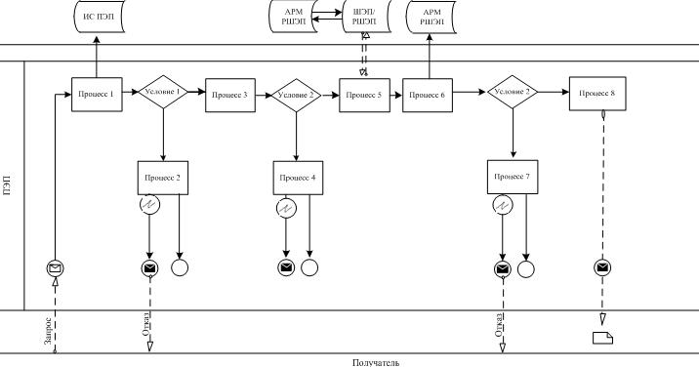
Приложение 3 к Регламенту
электронной государственной услуги
"Учет иностранных периодических
печатных изданий, распространяемых
на территории Атырауской области"
Диаграммы, отражающие взаимосвязь между логической последовательностью действий (в процессе оказания электронной государственной услуги) в соответствии с их описаниями.
Диаграмма № 2. Функциональное взаимодействие при оказании электронной государственной услуги через ИС Центра
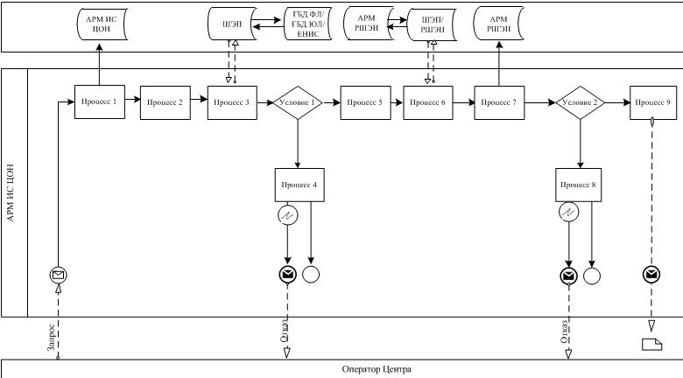
Таблица. Условные обозначения
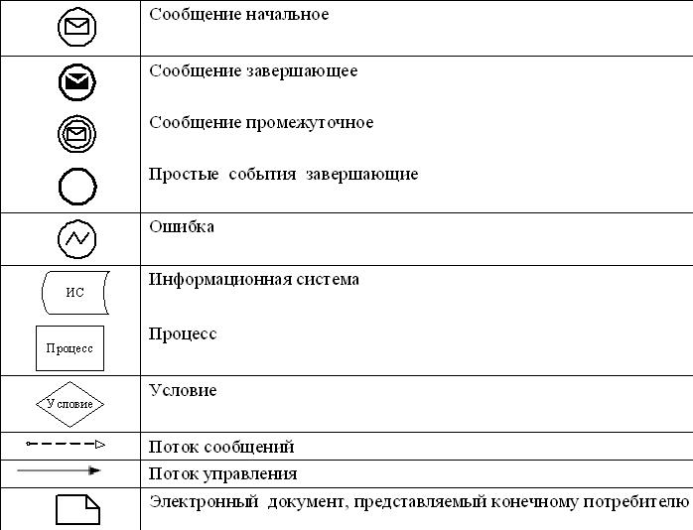
Приложение 4 к Регламенту
электронной государственной услуги
"Учет иностранных периодических
печатных изданий, распространяемых
на территории Атырауской области"
Экранная Форма заявления на электронную государственную услугу
_____________________________
_____________________________
(наименование и адрес органа,
регистрирующего заявление)
Заявление
об учете иностранных периодических печатных изданий, распространяемых на территории Атырауской области
Прошу Вас поставить на учет иностранные периодические печатные издания, распространяемые в Республике Казахстан.
Данные распространителя:
__________________________________________________________________
(наименование индивидуального предпринимателя/юридического лица с указанием организационно-правовой формы)
__________________________________________________________________
(ИИН/БИН)
__________________________________________________________________
(место регистрации, фактический адрес, контактные телефоны, электронная почта)
№ п/п | Перечень названий иностранных периодических печатных изданий | Территория распространения иностранных периодических печатных изданий | Язык (языки) распространяемых иностранных периодических печатных изданий | Основная тематическая направленность | Периодичность | Предполагаемое количество распространяемых экземпляров
1.
2.
Приложения: 1. __________________ (в случае ИП)
Первый руководитель/индивидуальный предприниматель _________________________
(Ф.И.О)
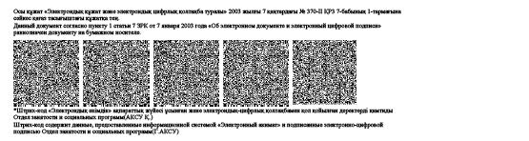
Приложение 5 к Регламенту
электронной государственной услуги
"Учет иностранных периодических
печатных изданий, распространяемых
на территории Атырауской области"
Экранные формы результата оказания электронной государственной услуги. Форма выходного документа
Справка об учете иностранных периодических печатных изданий, распространяемых на территории Атырауской области
№ ______(регистрационный номер)
Настоящая справка выдана в соответствии с Законом Республики Казахстан "О средствах массовой информации"
____________________________________________________________
(наименование распространителя и его организационно-правовая форма) и подтверждает постановку на учет иностранных периодических печатных изданий с "___" ________ 20___ года.
№ п/п | Перечень названий иностранных периодических печатных изданий | Территория распространения иностранных периодических печатных изданий | Язык (языки) распространяемых иностранных периодических печатных изданий | Основная тематическая направленность | Периодичность | Предполагаемое количество распространяемых экземпляров
1.
2.
Данная справка действительна до "___" ________ 20___ года
Начальник Управления внутренней политики Атырауской области____________________
(Ф.И.О)
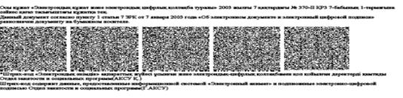
Форма выходного документа (отказа)
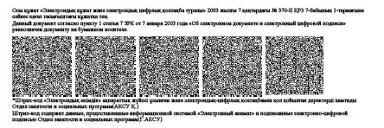
Отказ
в учете иностранных периодических печатных изданий, распространяемых на территории Атырауской области
1. если не представлены все необходимые документы,
2. если в заявлении указана неполная или недостоверная информация;
3. если в отношении распространителя имеется решение суда, запрещающее ему занятие данным видом деятельности
4. если в отношении продукции иностранных периодических печатных изданий имеется решение суда о наложении запрета на их распространение на территории Республики Казахстан.
В связи с этим постановка на учет иностранных периодических печатных изданий:
№ п/п | Перечень названий иностранных периодических печатных изданий | Территория распространения иностранных периодических печатных изданий | Язык (языки) распространяемых иностранных периодических печатных изданий | Основная тематическая направленность | Периодичность | Предполагаемое количество распространяемых экземпляров
1.
2.
не представляется возможной.
Начальник Управления внутренней
политики Атырауской области____________________(Ф.И.О)
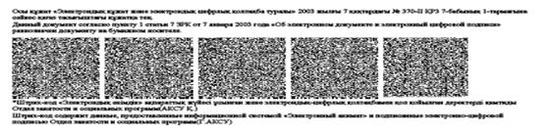
Приложение 6 к Регламенту
электронной государственной услуги
"Учет иностранных периодических
печатных изданий, распространяемых
на территории Атырауской области"
Правила форматно-логического контроля выходных форм и уведомления на электронную государственную услугу
Заявитель: физическое, юридическое лицо:
№ | Поля на форме заявления | Обязательно/ Необязательно | Форматно– логический контроль на размерность | Формат
1. | Наименование ИП/юридического лица–распространителя | Обязательно | нет | Символьный
2. | Организационно-правовая форма | Обязательно | нет | Символьный
3. | ИИН/БИН | Обязательно | 12 | Числовой
4. | Место регистрации распространителя | Обязательно | нет | Символьный
5. | Фактический адрес распространителя | Обязательно | нет | Символьный
6. | Телефон распространителя | Обязательно | 15 | Числовой
7. | Электронная почта | Необязательно | нет | Символьный
8. | Ф.И.О. руководителя/индивидуального предпринимателя | Обязательно | нет | Символьный
9. | Перечень названий иностранных периодических печатных изданий | Обязательно | нет | Символьный
10. | Территория распространения иностранных периодических печатных изданий | Обязательно | нет | Символьный
11. | Язык (языки) распространяемых иностранных периодических печатных изданий | Обязательно | нет | Символьный
12. | Основная тематическая направленность | Обязательно | нет | Символьный
13. | Периодичность | Обязательно | нет | Символьный
14. | Предполагаемое количество распространяемых экземпляров | Обязательно | 6 | Числовой
15. | Дата | Обязательно | 8 | Числовой
Приложение 71 к Регламенту
электронной государственной услуги
"Учет иностранных периодических
печатных изданий, распространяемых
на территории Атырауской области"
Форма анкеты для определения показателей электронной государственной услуги: "качество" и "доступность"
____________________________________________________
(наименование услуги)
1. Удовлетворены ли Вы качеством процесса и результатом оказания электронной государственной услуги?
1) не удовлетворен;
2) частично удовлетворен;
3) удовлетворен.
2. Удовлетворены ли Вы качеством информации о порядке оказания электронной государственной услуги?
1) не удовлетворен;
2) частично удовлетворен;
3) удовлетворен.

© 2012. РГП на ПХВ «Институт законодательства и правовой информации Республики Казахстан» Министерства юстиции Республики Казахстан

